Iryna Alaibova Ukrainian

Грайте у Найкращі Онлайн-Ігри Безкоштовно 24/7

PlayOrDown робить це навіть більш, ніж легким – можливість грати у ваші улюблені онлайн-ігри або відкривати нові. Наша колекція ігор складається з найпопулярніших жанрів та ігор. Проведіть хвилини або години, досліджуючи найкращі стратегічні ігри, захоплюючі ігри, головоломки, аркадні ігри й набагато більше.
Ви отримаєте більше, ніж саме найкращі онлайн-ігри, коли ви відвідаєте наш сайт. Наша віддана команда не тільки грає в усі ігри, але вони пишуть детальні путівники, аби допомогти новим гравцям дізнатися правила та інструкції, як грати у кожну гру. Досвідчені гравці можуть також дізнатися щось, у той час як ми розповідаємо історію гри, цікаві факти й стратегії, які можуть допомогти виграти у грі або пройти складний рівень.
Ми пишаємося тим, що можемо запропонувати найкращі онлайн-ігри для гравців різного віку. Від онлайн-ігор для хлопчиків та дівчат, шутер-ігри для однієї людини та онлайн-ігри для багатьох гравців. Усі найкращі онлайн-ігри ви можете знайти тут, на PlayOrDown.

Грайте у Онлайн-Ігри Безкоштовно – Завантаження Не Потрібне
Ви можете грати в усі ігри на PlayOrDown прямо у вашому браузері, без потреби завантаження ніяких програмних забезпечень. Це створює безпечне ігрове середовище, й вам не потрібно буде перейматися через завантаження непотрібних вірусних інструментів або шкідливих програмних забезпечень у ваш комп’ютер або мобільний пристрій.

Карткові Ігри
Грати у ваші улюблені карткові ігри онлайн є не тільки зручним, це ще й дуже полегшить ваше життя.
Якщо ви колись грали у карткові ігри офлайн, тоді вам відоме розчарування від загубленої картки або від перетасовки та роздачі карт, й коли виявляється, що ви зробили помилку й треба все перероблювати. Навіщо стикатися з усім цим, якщо у вас може бути комп’ютер, який справиться з усіми технічними аспектами для вас. Й тоді ви можете просто відволіктися й грати.
Інша перевага онлайн-гри у карти – це те, що у вас є широкий вибір ігор. Наші ігрові експерти проведуть вас через усі правила гри на нашому сайті та й навіть дадуть декілька порад, аби допомогти вам виграти та вразити ваших друзів.
У нас є класичні карткові ігри, такі як Солітер та Пасьянс Павук, й також менш відомі, але такі ж захоплюючі ігри.
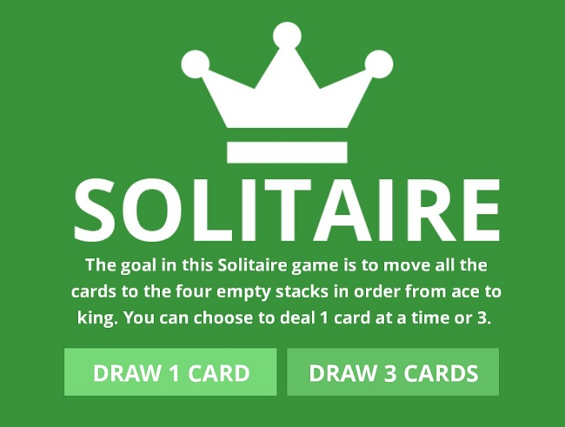
Грайте у Клондайк Солітер та побачте, чи є у вас правильні ходи, аби видалити карти та виграти. Почніть з розіграшу однієї картки й потім киньте собі виклик виграти розіграш трьох карт.
Грайте в Усі Онлайн Карткові Ігри Тут

Головоломки
Це завжди гарна ідея – випробувати свій мозок, сидячи за комп’ютером. Гра у онлайн-головоломки, такі як Судоку є одним з найкращих способів це зробити. Вони – відмінний спосіб, щоб потренувати себе мислити трохи нестандартно та шукати рішення, аби виграти гру або пройти рівень.
У нас є найкраща колекція головоломок, які не тільки вас випробують, але й також подарують багато захоплення. Як тільки ви виграєте декілька разів, настане час підвищити складність рівня та побачити, скільки часу займає вирішення або проходження. Надішліть свої результати друзям та киньте їм виклик побити ваш високий результат.
Судоку – одна з найпопулярніших онлайн-головоломок. Мета є простою - заповніть квадрати у сітці, аби кожна колонка, ряд та квадрат 3х3 мали номери від 1 до 9, які з’являються саме один раз.
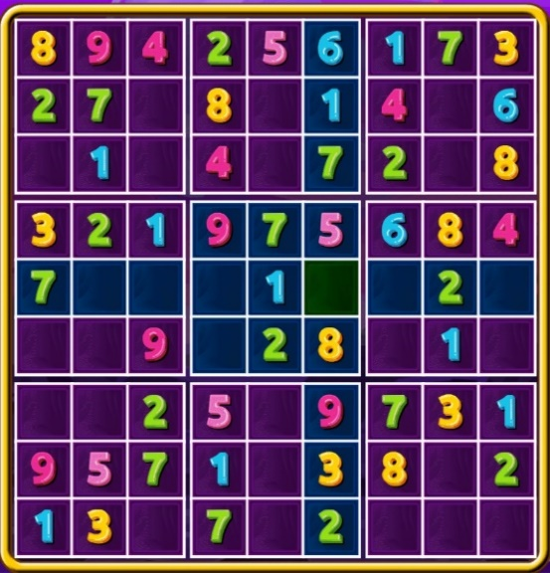
Існують сотні тисяч різних головоломок Судоку. Приймайте щоденний Судоку-виклик та побачте, чи можете ви доповнити нову ігрову дошку кожен день. Коли вирішення стає занадто легким, відрегулюйте налаштування та грайте на більш складних рівнях.
Побачте Повну Колекцію Онлайн-Головоломок

Аркадні Ігри
Грати у аркадні ігри – дуже гарний спосіб провести свій день, але чи дійсно ви хочете стояти біля автомата та годувати його монетами або фішками для нагоди пограти?
Існує краща ідея, залишайтеся тут та грайте у широкий вибір аркадних ігор, таких як класичний Пакман, безкоштовно. Переміщуйте Пакмана по лабіринту та намагайтеся з’їсти усі жовті крапки, уникаючи чотирьох привидів, які намагаються наздогнати вас. Проте, коли ви з’їсте енергетичну гранулу, Пакман може гнатися за привидами та їсти їх.
Існують усі типи безкоштовних аркадних ігор за для того, щоби грати у них. Якщо ви невпевнені, як працює гра, перевірте опис до гри, та ви знайдете детальний опис, який включає в себе інструкції як грати, виграти та й навіть декілька порад, аби допомогти вам.
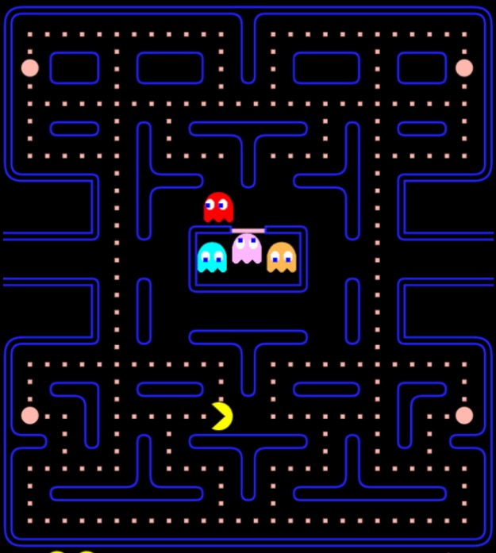
Існують 256 рівнів у Пакмані. Випробуйте себе та побачте, скільки з них ви зможете пройти. Ігрова дошка може не змінитися, але все рухається трохи швидше, коли рівень підвищується.
Відвідайте Нашу Онлайн Аркадну Кімнату Зараз

Стратегічні ігри
Немає нічого кращого, ніж винайдення виграшної стратегії та її відточування до рівня досконалості. Чи коли ви граєте у гру, де ви повинні організувати вашу команду, чи коли ви граєте у Тетрис, й вам потрібно ідеальне місце, аби розташувати цей набридливий шматочок у Z-формі.
Мати змогу передбачати наперед декілька кроків – не тільки необхідна навичка у грі, а й у житті також. Гра у онлайн стратегічні ігри може покращити ваше критичне мислення й допомогти вам впізнавати тенденції.
Тетрис – одна з найпопулярніших онлайн стратегічних ігор у світі. Вона має прості правила, згідно з якими треба повертати блоки різних форм, які падають донизу ігрової дошки, та є тою грою, яка може захопити вас впродовж довгого часу.
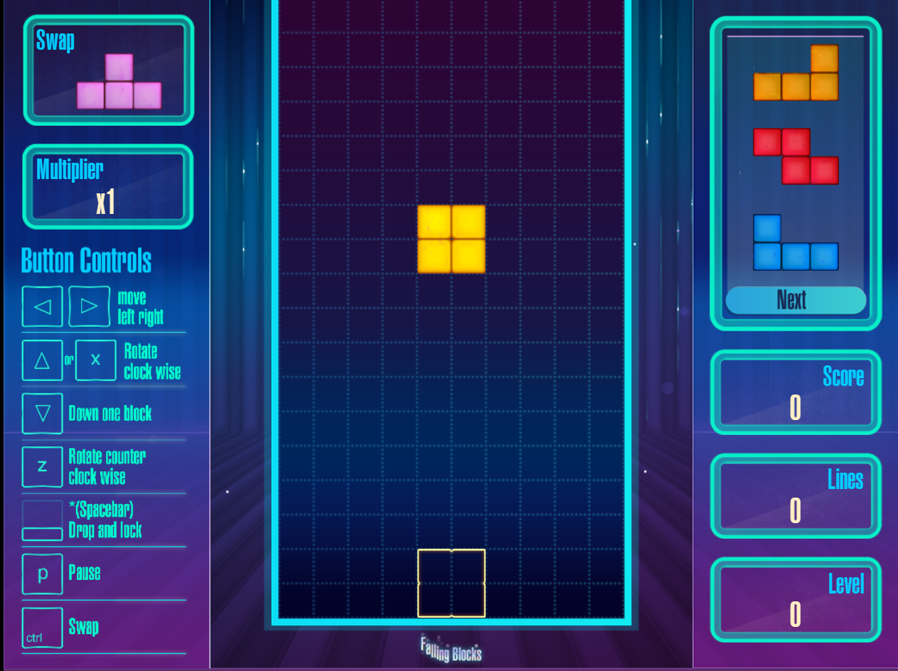
Випробуйте ваші навички у Тетрисі. Гра стає все складнішою, з тим як ви рухаєтеся крізь рівні. Вже на 6 рівні блоки падають достатньо швидко, й вам потрібно буде швидко приймати рішення, аби розмістити ціглинки. Одна або дві помилки можуть зруйнувати ваш рух та заповнити блоками ігрову дошку до самої верхівки.
Грайте у Найкращі Стратегічні Ігри Тут

Класичні Ігри
Трапляється момент ностальгії за звичним проведенням вільного часу, й на нашому сайті ви знайдете багато ігор, які відповідають цим вимогам. Саме гра в ці ігри може перенести вас у той простіший час, коли в нас не було відеоігор з графікою, які настільки реалістичні, що складно сказати, що реально, а що ні.
Якщо ви ще не грали у ці класичні ігри, вони можуть дати вам уяву про те, у що грали ваші батьки, коли вони були молодими. Бабл Шутер – одна з найкращих класичних ігор. Якщо ви думаєте, що вона з’явилася як мобільний додаток, то ви дуже помиляєтеся. Вона була однією з перших відеоігор масового виробництва, та гравці проводили години за досконалим вишикуванням їхнього пострілу, намагаючися видалити скупчення кульок.
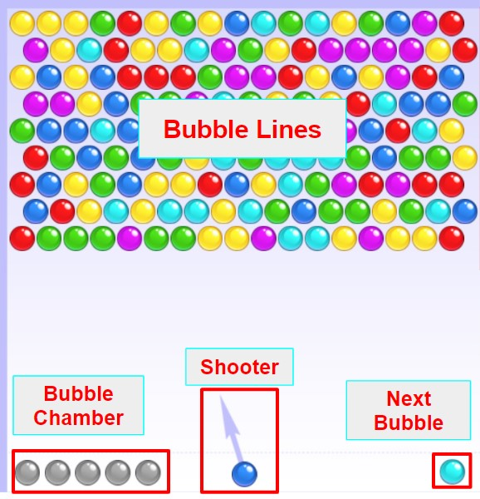
Наші ігри не мають бонусів, підсилювачів або будь-яких інших спеціальних бульбашок, за для того, аби надати вам аутентичну олд-скульну бабл-шутерну гру. Вам потрібно знайти найкраще місце для кожної з кульок, або більше бульбашок будуть додані на ігрову дошку, таким чином роблячи складнішим очищення дошки.
Грайте в Найкращі Класичні Онлайн-Ігри

Інтелектуальні Ігри
Існує багато різних видів інтелектуальних ігор, у які ви можете грати. Інтелектуальна гра – це тип гри, який вимагає продумування ваших ходів. Якщо ви просто клацнете мишкою або передвинете випадкові плитки та шматочки, є шанси на те, що ви програєте.
Проте, якщо ви візьмете декілька секунд та подумаєте про те, що ви робите, ви не тільки змусите свій мозок працювати, у вас ще й буде шанс на виграш.
Маджонг – одна з найкращих інтелектуальних ігор, та й ви можете грати у неї 24/7 прямо тут на нашому сайті. Мета гри – поєднати плитки на ігровій дошці, допоки не залишиться ні однієї плитки. Звучить просто, чи не так? Але як і у більшості інтелектуальних ігор, легше сказати, ніж зробити.
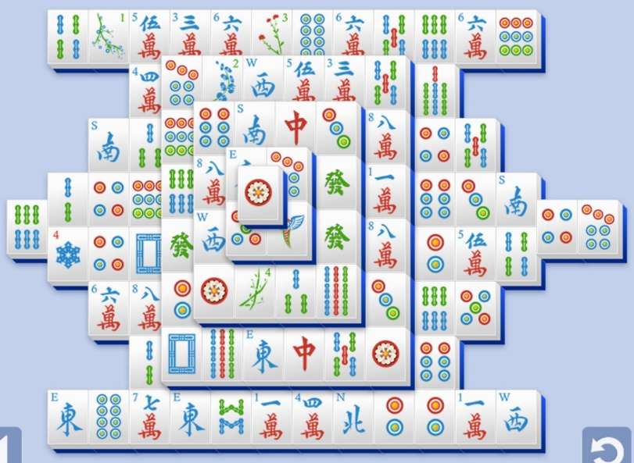
Існують багато різних видів Маджонгу. Класична версія використовує китайські символи на плитках, але ви також можете грати у Маджонг з різними тематиками, змінюючи спосіб викладення плиток та їхній дизайн.
Побачте Всі Інтелектуальні Ігри Тут

Задля Розваги
Вам не потрібно грати в онлайн-ігри, аби розробити стратегію, покращити критичне мислення або пережити знов свою молодість. Іноді вам хочеться просто посидіти та провести свій час, граючи у гру. Хрестики-нулики – одна з цього типу ігор. Це проста гра, яка частіше закінчується нічиєю, яка також відома як «Котяча Гра». Вона отримала свою назву, тому що котам подобається ганятися за своїм хвостом, хоча вони ніколи його не спіймають. Подібно до цього, Хрестики-нулики є задля розваги - чи ви граєте проти комп’ютера, з друзями чи проти випадкового гравця, чи вдасться вам виграти, програти або зрівняти рахунок.
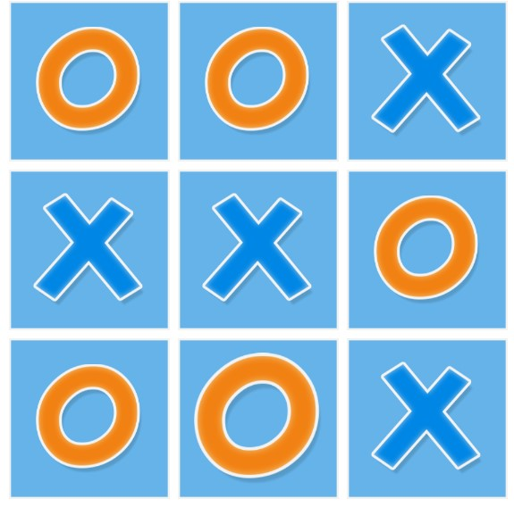
У той час, як шанси на перемогу достатньо низькі, існує багато стратегій, які ви можете випробувати та змусити вашого суперника зробити помилку, й таким чином відкрити ваші шанси для перемоги.
Грайте в Онлайн-Ігри Саме Задля Розваги

